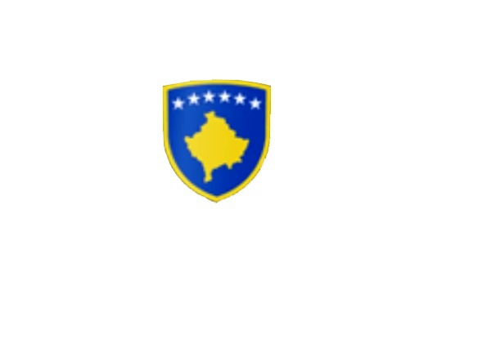

R E P U B L I K A E K O S O V Ë S 
KUVENDI I KOMUNËS NË MALISHEVË

___________________________________________________________________________________________
Komiteti për Politikë dhe Financa
Nr. 02/____
Datë: 08.09.2020

Në bazë të nenit 52 të Ligjit nr.03/L-040 për Vetëqeverisjen Lokale, (“Gazeta zyrtare e Republikës së Kosovës” nr.28/15, qershor 2008”), në bazë të nenit 27 të Statutit të Komunës së Malishevës, miratuar në mbledhjen e Kuvendit të Komunës së Malishevës me datë:31.10.2008 (nr.01/871,datë:12.11.2008), nenit 20 pika a, të Rregullores nr.02/175 datë:31.05.2017 për punën e Kuvendit, Komiteteve, dhe Komisioneve të Komunës së Malishevës.

Kryesuesi i Kuvendit të Komunës së Malishevës me datë: 08.09.2020
T H Ë R R E T
Mbledhjen e -VII- (shtatë) të rregullt të Komitetit për Politikë dhe Financa për vitit 2020, e cila do të mbahet ditën e Mërkurë me datë: 16.09.2020 duke filluar nga ora 13:30.

Mbledhja do të mbahet në sallën e Kuvendit të Komunës.
Ftohet z/zj ______________________________ që të marr pjesë në këtë mbledhje.
Për këtë mbledhje propozojë këtë:

REND I DITES

- Shqyrtimi i dhe miratimi i procesverbalit të mbledhjes së -V- dhe mbledhjes së –VI- të KPF-së.
- Shqyrtimi i Projekt-Buxhetit për vitin 2021.
- Shqyrtimi i Raportit të Drejtorisë për Mbrojtje dhe Shpëtim për periudhën Janar-Qershor për vitin 2020.
- Shqyrtimi i Raporti të Drejtorisë për Shërbime Publike për vitin 2020.
- Shqyrtimi i kërkesës nr.01/869 datë:04.9.2020 të parashtruar nga Kryetari i Komunës, për ndarjen e lokacionit për ndërtimin e “Kullës së Ramadan Shabanit” në Kijevë.
- Shqyrtimi i kërkesës nr.06/89 datë: 01.09.2020 të parashtruar nga Drejtoria për Gjeodezi, Kadastër dhe Shërbim Pronësoro-Juridik në lidhje me rregullimin e parcelave brenda oborreve të shkollave.
- Shqyrtimi dhe miratimi i draft-Rregullores për përkujdesjen dhe mbrojtjen e të drejtave të Fëmijëve.
- Shqyrtimi i kërkesave.
- Të ndryshme.

Ardhja e juaj është e domosdoshme! Kryesuesi i Kuvendit
Malishevë, Shtator - 2020 Rrahim Morina
______________

